Instituto Politécnico Nacional

Escuela Superior de Cómputo

Electrónica Analógica

Práctica no. 7:

Circuitos con amplificadores operacionales

Profesor: Sergio Cancino Calderón

Equipo #6

Alumnos:

* Álvarez Barajas Enrique - 2014030045
* Calva Hernández José Manuel - 2017630201

Grupo: 2CM1

Fecha de realización: 20 – Octubre – 2017

Fecha de entrega: 3 – Noviembre – 2017

# Objetivos

# Comprobar los circuitos analógicos Amplificador Inversor. Amplificador no Inversor. Seguidor de Voltaje. Amplificador Sumador. Amplificador Sustractor. Amplificador Integrador. Amplificador Derivador.

# Interpretar los resultados obtenidos para los circuitos mencionados.

# Material y Equipo

Material:

1 Tablilla de experimentación PROTO BOARD.

3 Cables coaxial con terminal BNC-Caiman.

4 Cables CAIMAN – CAIMAN.

3 Cables BANANA – CAIMAN.

2 LM741 (Amplificador Operacional)

6 Resistores de 1K Ω a ¼ W.

3 Resistores de 10K Ω a 1/4W

5 Resistores de 100 K Ω a ¼ W.

1 Resistor de 560K Ω a ¼ W

1 Resistor de 560 Ω a ¼ W.

2 Resistor de 15K Ω a ¼ W

1 Resistor de 150K Ω a ¼ W

2 Resistor de 2.2K Ω a ¼ W

1 Resistor de 3.3 K Ω a ¼ W

1 Resistores de 2.2 K Ω a ¼ W

1 Resistor de 220 K Ω a ¼ W

1 Resistor de 4.7 M Ω a ¼ W

1 Resistor de 15 K Ω a ¼ W

1 Resistor de 82 K Ω a ¼ W

1 Capacitor de 0.01 μ F

1 Capacitor de 0.0022 μ F

1 Capacitor de 100 pF

Equipo:

1 Fuente de alimentación dual + 12V y – 12V

1 Multímetro digital o analógico.

1 Generador de Funciones 10Hz-1MHz.

1 Osciloscopio de propósito general.

# Introducción

**Amplificador Operacional**

Los primeros amplificadores operacionales (amps-op) fueron utilizados principalmente para realizar operaciones matemáticas tales como adición, sustracción, integración y diferenciación, de ahí el término operacional. Estos primeros dispositivos se construyeron con tubos de vacío y funcionaban con altos voltajes. Los amplificadores operacionales actuales son circuitos integrados lineales (IC) que utilizan voltajes de cd relativamente bajos y son confiables y baratos.

El símbolo del amplificador operacional (amp-op) estándar se muestra en la figura 12-1(a). Tiene dos terminales de entrada, la entrada inversora () y la entrada no inversora (+), y una terminal de salida. La mayoría de los amplificadores operacionales operan con dos voltajes de alimentación de cd, una positiva y la otra negativa, como muestra la figura 12-1(b), aun cuando algunos tienen una sola fuente de cd. Casi siempre estas terminales de voltaje de cd se dejan afuera del símbolo esquemático por simplicidad, aunque se entiende que allí están. En la figura 12-1(c) se muestran algunas cápsulas de circuito integrado típicas de amplificador operacional.

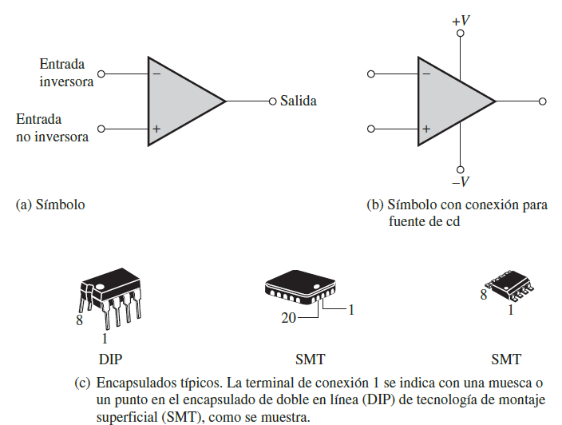

**El amplificador operacional ideal**

Para ilustrar qué es un amplificador operacional, considérense sus características ideales. Un amplificador operacional práctico, desde luego, se queda corto en el cumplimiento con estos estándares ideales, pero es mucho más fácil entender y analizar el dispositivo desde un punto de vista ideal.

En primer lugar, el amplificador operacional ideal tiene una ganancia de voltaje infinita y un ancho de banda infinito. También tiene una impedancia de entrada infinita (circuito abierto) de modo que no carga la fuente de excitación. Por último, tiene una impedancia de salida cero. Estas características se ilustran en la figura 12-2(a). El voltaje de entrada, Vent, aparece entre las dos terminales de entrada, y el voltaje de salida es AvVent como lo indica el símbolo de fuente de voltaje interna. El concepto de impedancia de entrada infinita es una herramienta de análisis particularmente valiosa de las diversas configuraciones de amplificador operacional.

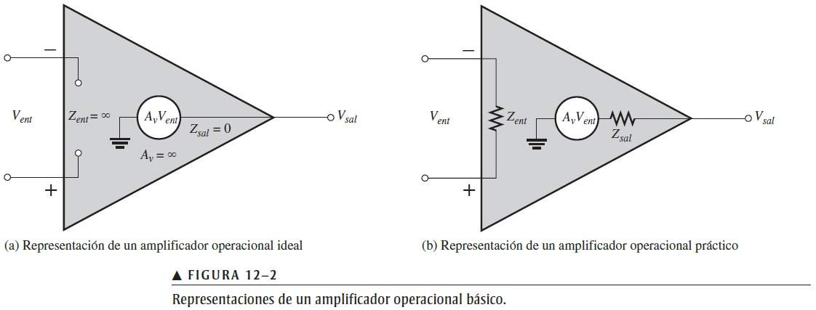

**El amplificador operacional práctico**

Aun cuando los valores de parámetros de los amplificadores operacionales en circuito integrado (CI) pueden ser tratados como ideales en muchos casos, nunca se ha fabricado un dispositivo ideal. Cualquier dispositivo tiene limitaciones y el amplificador operacional en circuito integrado no es la excepción. Los amplificadores operacionales tienen tanto limitaciones de voltaje como de corriente. El voltaje de salida de pico a pico, por ejemplo, normalmente se limita a un poco menos que los dos voltajes de alimentación. La corriente de salida también está limitada por restricciones externas tales como la disipación de potencia y los valores nominales de los componentes.

Las características de un amplificador operacional práctico son una ganancia de voltaje muy alta, una impedancia de entrada muy alta y una impedancia de salida muy baja. Éstas aparecen marcadas en el figura 12-2(b).

**Diagrama de bloques interno de un amplificador operacional**

Un amplificador operacional típico se compone de tres tipos de circuitos amplificadores: un amplificador diferencial, un amplificador de voltaje y un amplificador push-pull, como muestra la figura 12-3. El amplificador diferencial es la etapa de entrada del amplificador operacional. Amplifica la diferencia de voltaje entre las dos entradas. La segunda etapa casi siempre es un amplificador clase A que proporciona ganancia adicional. Algunos amplificadores operacionales pueden tener más de una etapa de amplificador de voltaje. En general se utiliza un amplificador clase B push-pull para la etapa de salida.

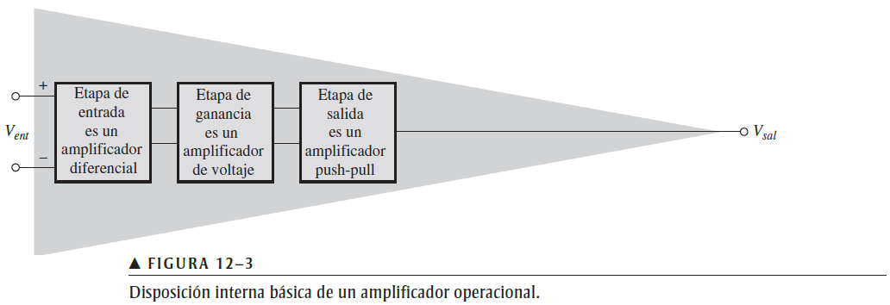

# Desarrollo

Amplificador inversor

Realice la conexión de la configuración siguiente:

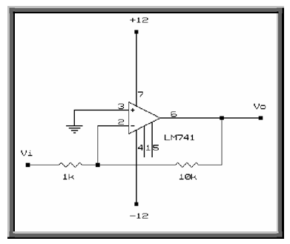

Introduzca una señal senoidal con 1 Vpp a una frecuencia de 1 kHz en la entrada del circuito (Vi).

En el osciloscopio observe la magnitud del voltaje pico a pico de entrada en el canal 1 y en el canal 2 el voltaje de salida, compare la fase (note la inversión de la señal de salida con respecto a la entrada), determine la ganancia y grafique las formas de ondas obtenidas.

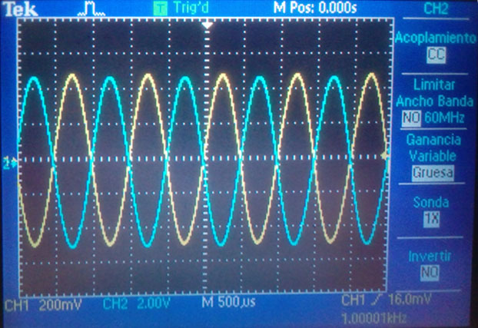

|  |  |  |  |
| --- | --- | --- | --- |
|  | Entrada | Salida | Ganancia |
| Teórico | 1v | -10v | -10 |
| Practico | 1v | -9.83v | -10 |

### Amplificador no inversor

Conecte según la configuración siguiente.

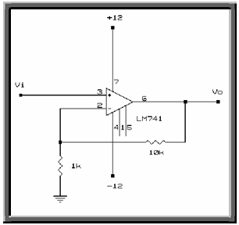

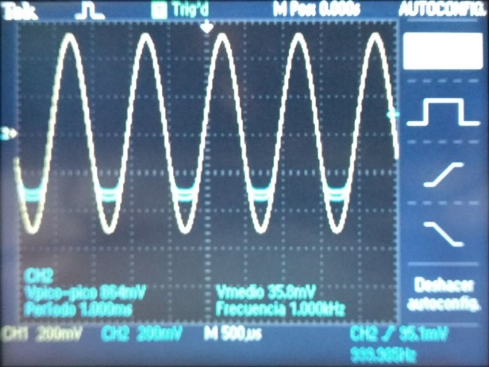Introduzca una señal senoidal con 1 Vpp a una frecuencia de 1 kHz en la entrada del circuito (Vi). Mida el voltaje de entrada en el canal 1 y el voltaje de salida en el canal 2 y determine la ganancia del amplificador. Note que la señal de salida está en fase con la señal de entrada. Grafique las formas de ondas obtenidas.

|  |  |  |  |
| --- | --- | --- | --- |
|  | Entrada | Salida | Ganancia |
| Teórico | 1v | 11v | 11 |
| Practico | 1.6v | 11.6v | 11.6 |

Aumente la amplitud de la señal de entrada hasta observar la saturación de la salida, anotando el valor positiva y negativa máxima.

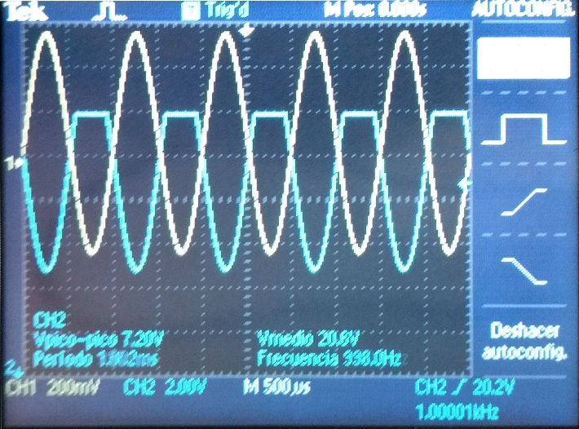

|  |  |
| --- | --- |
| Vsat (+) | Vsat (-) |
| 10v | -10v |

### Seguidor de voltaje

Comprobar su funcionamiento mediante las mediciones de voltaje de entrada y salida. Construya el siguiente circuito.

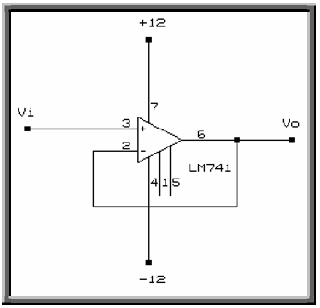

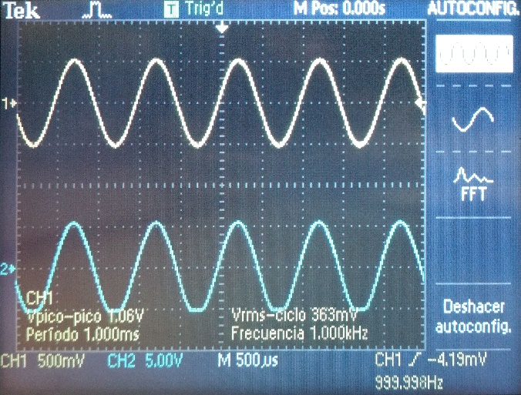Introduzca una señal senoidal con 5 Vpp a una frecuencia de 1 kHz en la entrada del circuito (Vi). En el osciloscopio observe la magnitud del voltaje de entrada en el canal 1 y en el canal 2 la señal de salida, compare la fase y dibuje las formas de ondas obtenidas.

|  |  |  |
| --- | --- | --- |
|  | Entrada | Practico |
| Teórico | 5v | 5v |
| Practico | 11.5mV | 11.3mV |

Con el arreglo del circuito anterior aplique una señal senoidal de 5 Vpp y una frecuencia de 1 kHz observando la grafica de transferencia en el osciloscopio en el modo X-Y, dibujándola a continuación.

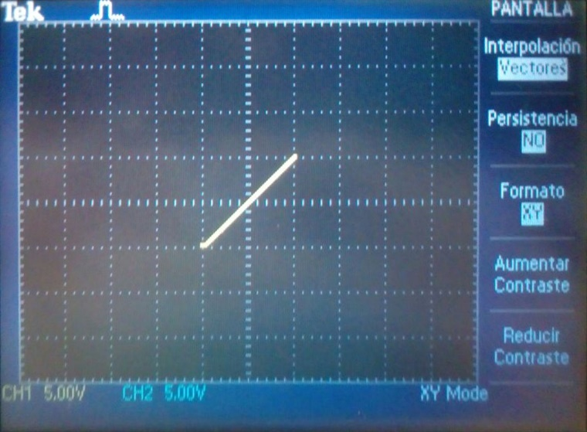

### Amplificador sumador

Construya el circuito siguiente:

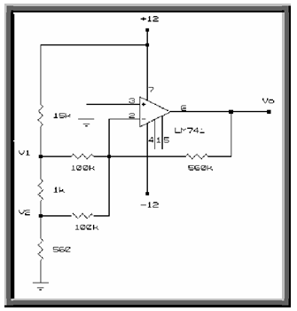

Medir los diferentes voltajes de entrada (V1 y V2) y el voltaje de salida (V0) con la ayuda del voltímetro llenando la tabla siguiente en el área de los resultados teóricos. Para llenar la tabla en el área teórica, haga los cálculos para obtener los valores.

|  |  |  |  |
| --- | --- | --- | --- |
|  | V1 | V2 | V0 |
| Teórico |  |  |  |
| Práctico | 2.36v | 2.38v | 4.54v |

### Amplificador sustractor

Construya el circuito siguiente:

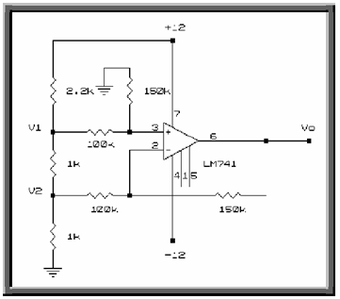

Del circuito de la figura medir los diferentes voltajes de entrada (V1 y V2) y el voltaje de salida (V0) con la ayuda del voltímetro llenando la tabla siguiente en el área de los resultados teóricos. Para llenar la tabla en el área teórica, haga los cálculos para obtener los valores.

|  |  |  |  |
| --- | --- | --- | --- |
|  | V1 | V2 | V0 |
| Teórico |  |  |  |
| Práctico | 5.1v | 2.38v | 2.83v |

Integrador

Construya la configuración de un integrador como se muestra en la siguiente figura e introduzca en el voltaje de entrada una señal cuadrada de 1 Vpp a 1 KHz.y mida la señal en el canal 1 y en el canal 2 coloque la señal de salida.

Dibuje las formas de onda obtenidas de las señales de entrada y salida.

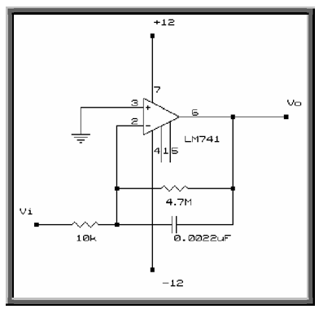

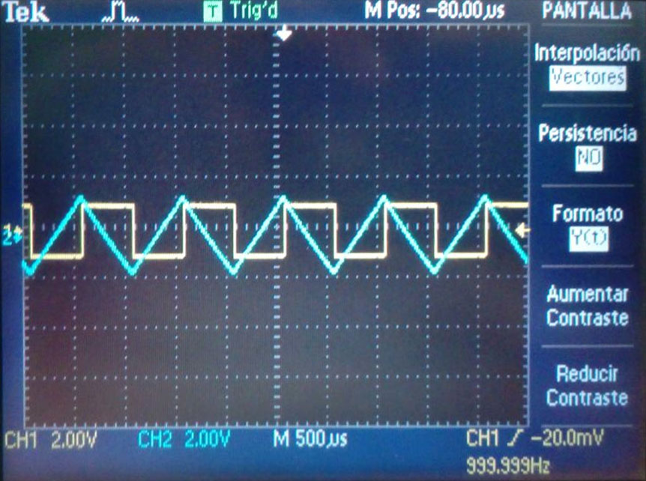

Derivador

Construya el circuito de la siguiente figura.

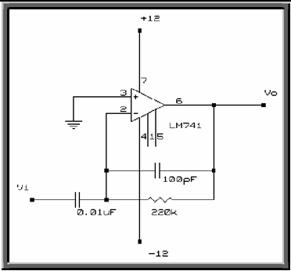

Introduzca un voltaje de entrada de una señal triangular a 1Vpp y frecuencia de 1KHz, mida el voltaje de entrada en el canal 1 y en el canal 2 el voltaje de salida, dibujando las formas de onda obtenidas de la entrada y de la salida.

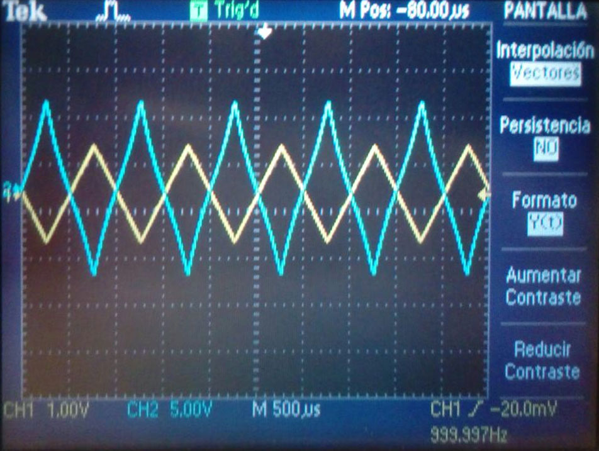

# Cuestionario

1. ¿Qué representa el signo negativo en los circuitos: inversor, sumador, derivador e integrador?

El signo negativo se refiere a que una señal viene a ser complemento de la otra para poder operar debidamente el circuito, en el caso del inversor es porque se va a entregar la misma señal de salida, pero con una onda invertida, y del mismo modo tiene una aplicación para cada circuito.

1. Explica porque existe una diferencia entre el voltaje de salida teórico y práctico del los circuitos sumador y restador.

Porque hay pérdidas en los circuitos prácticos, ya que los componentes pueden perder corriente, o bien, el propio transistor puede cambiar los valores dependiendo de lo que nos marque el fabricante.

1. ¿Qué función tiene el circuito seguidor de voltaje?

Alargar una señal, que aparentemente es inútil, pero para señales que son casi imperceptibles a primera vista, o bien, necesitamos alargar por cualesquiera razones, nos da el resultado esperado.

1. Cuál es la finalidad de agregarle una resistencia en paralelo al capacitor en el integrador y un capacitor en paralelo a la resistencia del derivador

Refinar las señales de salida para obtener la conversión de una señal cuadra a triangular o viceversa, según se requiera.

# Conclusiones

### Individuales

Enrique: En la realización de esta práctica pudimos comprobar el funcionamiento de las distintas configuraciones de un amplificador. Ya sea para tener un mismo voltaje a la entrada y en la salida, aumentarlo a la salida o mantener un voltaje menor en la salida respecto al que ingresa. Además, en la elaboración de cada una de las configuraciones de los amplificadores identificamos sus gráficas y en qué varían. En algunos casos se alternaba la señal que tenía forma de triángulo y en algunos otros era la misma señal pero recortada. Así que servían para "rectificar" tal vez la corriente de cierta manera, sin la necesidad de tener todo un puente H armado. Así que podemos darle muchos usos a los amplificadores.

Manuel: Para esta práctica el objetivo fue conocer el funcionamiento de los amplificadores con sus distintas aplicaciones, ya que al ser tantas, inclusive tuvimos que ocupar dos clases para poder concluir la comprobación práctico de los mismos. Al realizar la práctica en un mismo amplificador, nos demuestra la versatilidad que tiene este componente ya que nos permite hacer algo tan sencillo como una suma, pero desde una señal analógica se convierte en una digital por medio del transistor.

### Equipo

La práctica nos mostró las aplicaciones de los amplificadores desde diversos puntos de vista, ya que van desde el retardo de una señal que en una primera impresión parece inútil, hasta algo que parece sencillo como lo es un sumador, pero que resulta en una aplicación más compleja al convertir una señal a digital.   
En la parte meramente práctica, no supuso mayor problema salvo algunas gráficas que por aparentemente ninguna razón no daban como debería, al final cambiar componentes terminó resultando en la proyección esperada.

# Bibliografía

* Boylestad, R. and Nashelsky, L. (2003). *Electrónica: Teoría de Circuitos y Dispositivos Electrónicos*. 8th ed. México: Pearso, Educación.
* Floyd, T. (2008). *Dispositivos electrónicos*. 8th ed. México: Pearson, Educación.

